

คำนำ

กระทรวงศึกษาธิการได้จัดทำหลักสูตรแกนกลางการศึกษาขั้นพื้นฐาน พุทธศักราช 2551
เพื่อมุ่งพัฒนาผู้เรียนให้มีความรู้ คุณธรรม ทักษะพื้นฐานที่จำเป็นในการศึกษาต่อ และประกอบอาชีพได้โดยมุ่งเน้นให้ผู้เรียนสามารถเรียนรู้และพัฒนาตนเองได้เต็มศักยภาพ
ดังนั้นสถานศึกษาต้องจัดการศึกษาที่เน้นให้ผู้เรียนได้เรียนรู้จากประสบการณ์จริง กระตุ้นให้ผู้เรียนได้ใช้กระบวนการคิด โดยผู้สอนจะต้องเปลี่ยนบทบาทเป็นผู้จัดบรรยากาศเชิงบวก สร้างแรงจูงใจให้ผู้เรียนต้องการเรียนรู้ ฝึกให้ผู้เรียนคิดวิเคราะห์ ลงมือปฏิบัติและสรุปเป็นความรู้ฝังแน่นซึ่งเป็นองค์ความรู้ที่เกิดจากประสบการณ์ของตนเอง แล้วนำไปใช้ในชีวิตประจำวัน
สถาบันพัฒนาคุณภาพวิชาการ (พว.) ตระหนักถึงความสำคัญของการจัดการเรียนรู้ให้สอดคล้องกับหลักสูตรแกนกลางการศึกษาขั้นพื้นฐาน พุทธศักราช 2551 จึงได้จัดทำแผนการ
จัดการเรียนรู้รายชั่วโมงที่ประกอบด้วย
1. แบบบันทึกการออกแบบหน่วยการเรียนรู้ตามแนวทางของ Backward Design
2. การออกแบบหน่วยการเรียนรู้ตามแนวทางของ Backward Design
3. แบบทดสอบก่อนเรียน (Pre-Test)
4. แบบทดสอบหลังเรียน (Post-Test)
5. แบบบันทึกสรุปผลการเรียนรู้สำหรับผู้เรียน
6. ผังการเรียนรู้แบบบูรณาการ
7. แผนการจัดการเรียนรู้รายชั่วโมงที่เน้นการคิดวิเคราะห์ เสริมสร้างคุณธรรม จริยธรรม
และคุณลักษณะอันพึงประสงค์
8. กิจกรรมการเรียนรู้ที่พัฒนาศักยภาพสมอง BRAIN-BASED LEARNING (BBL)
สร้างเสริมสมรรถนะสำคัญ 5 ด้าน ของผู้เรียน และฝึกให้ผู้เรียนสรุปความรู้หลัง
การเรียนการสอนตามหลักการ Backward Design
9. ชิ้นงาน
10. การประเมินผลงานของผู้เรียนโดยใช้เกณฑ์การให้คะแนนตามสภาพจริง (Rubrics)
11. แบบสังเกตพฤติกรรม
11.1 แบบสังเกตพฤติกรรมการเข้าร่วมกิจกรรม
11.2 แบบสังเกตพฤติกรรมการเข้าร่วมกิจกรรมกลุ่ม
12. ตัวอย่างโครงงานชนะเลิศ

สถาบันพัฒนาคุณภาพวิชาการ (พว.) หวังเป็นอย่างยิ่งว่า แผนการจัดการเรียนรู้นี้จะเป็นประโยชน์แก่ผู้สอนในการจัดการเรียนรู้และประเมินผลตามหลักสูตรแกนกลางการศึกษา
ขั้นพื้นฐาน พุทธศักราช 2551
สถาบันพัฒนาคุณภาพวิชาการ (พว.)

สารบัญ

- ผังแสดงสัญลักษณ์และส่วนสำคัญในแผนการจัดการเรียนรู้รายชั่วโมงประเมินตรงตามตัวชี้วัด
- ผังแสดงสัญลักษณ์และส่วนสำคัญในแผนการจัดการเรียนรู้รายชั่วโมง
- คำชี้แจง
- ตารางมาตรฐานการเรียนรู้และตัวชี้วัด กลุ่มสาระการเรียนรู้การงานอาชีพและเทคโนโลยี
ชั้นประถมศึกษาปีที่ 3
- ตารางวิเคราะห์แผนการจัดการเรียนรู้รายชั่วโมงที่สอดคล้องกับมาตรฐานการเรียนรู้และตัวชี้วัด กลุ่มสาระการเรียนรู้การงานอาชีพและเทคโนโลยี ชั้นประถมศึกษาปีที่ 3
- คำอธิบายรายวิชา
- โครงสร้างรายวิชาพื้นฐาน การงานอาชีพและเทคโนโลยี ชั้นประถมศึกษาปีที่ 3
- โครงสร้างการจัดเวลาเรียน
- แบบบันทึกการออกแบบหน่วยการเรียนรู้ตามแนวทางของ Backward Design
หน่วยการเรียนรู้ที่ 1 งานบ้าน

- การออกแบบหน่วยการเรียนรู้ตามแนวทางของ Backward Design หน่วยการเรียนรู้ที่ 1
- แบบทดสอบก่อนเรียน (Pre-Test) หน่วยการเรียนรู้ที่ 1
- แบบทดสอบหลังเรียน (Post-Test) หน่วยการเรียนรู้ที่ 1
- แบบบันทึกสรุปผลการเรียนรู้สำหรับผู้เรียน
แผนการจัดการเรียนรู้ที่ 1 ความสำคัญของการทำงานเพื่อช่วยเหลือตนเอง ครอบครัว และส่วนรวม
แผนการจัดการเรียนรู้ที่ 2 กระบวนการทำงานเพื่อช่วยเหลือตนเอง ครอบครัว และส่วนรวม
แผนการจัดการเรียนรู้ที่ 3 การทำงานเพื่อช่วยเหลือตนเอง : การจัดเตรียมอุปกรณ์การเรียนและ
การทำความสะอาดกระเป๋านักเรียน
แผนการจัดการเรียนรู้ที่ 4 การทำงานเพื่อช่วยเหลือตนเอง : การทำความสะอาดรองเท้านักเรียน
แผนการจัดการเรียนรู้ที่ 5 การทำงานเพื่อช่วยเหลือครอบครัว : การปัด กวาด เช็ด ถู บ้านเรือน
แผนการจัดการเรียนรู้ที่ 6 การทำงานเพื่อช่วยเหลือครอบครัว : การกรอกน้ำใส่ขวด
แผนการจัดการเรียนรู้ที่ 7 การทำงานเพื่อช่วยเหลือส่วนรวม : การทำความสะอาดห้องเรียน
หน่วยการเรียนรู้ที่ 2 เสื้อผ้าและเครื่องแต่งกาย

- การออกแบบหน่วยการเรียนรู้ตามแนวทางของ Backward Design หน่วยการเรียนรู้ที่ 2
- แบบทดสอบก่อนเรียน (Pre-Test) หน่วยการเรียนรู้ที่ 2
- แบบทดสอบหลังเรียน (Post-Test) หน่วยการเรียนรู้ที่ 2
- แบบบันทึกสรุปผลการเรียนรู้สำหรับผู้เรียน
แผนการจัดการเรียนรู้ที่ 8 การเลือกใช้เสื้อผ้า
แผนการจัดการเรียนรู้ที่ 9 ความหมายของการซ่อมแซมเสื้อผ้า ประโยชน์ของการซ่อมแซมเสื้อผ้า
และวัสดุ อุปกรณ์ที่ใช้ในการซ่อมแซมเสื้อผ้าอย่างง่าย
แผนการจัดการเรียนรู้ที่ 10 การเนา
หน่วยการเรียนรู้ที่ 3 อาหารและโภชนาการ

- การออกแบบหน่วยการเรียนรู้ตามแนวทางของ Backward Design หน่วยการเรียนรู้ที่ 3
- แบบทดสอบก่อนเรียน (Pre-Test) หน่วยการเรียนรู้ที่ 3
- แบบทดสอบหลังเรียน (Post-Test) หน่วยการเรียนรู้ที่ 3
- แบบบันทึกสรุปผลการเรียนรู้สำหรับผู้เรียน
แผนการจัดการเรียนรู้ที่ 11 ความหมายและประโยชน์ของการเก็บรักษาอาหาร
แผนการจัดการเรียนรู้ที่ 12 การเก็บรักษาอาหารประเภทต่าง ๆ
แผนการจัดการเรียนรู้ที่ 13 ความหมายของการประกอบอาหาร
แผนการจัดการเรียนรู้ที่ 14 ขั้นตอนการประกอบอาหาร
แผนการจัดการเรียนรู้ที่ 15 อนามัยของผู้ประกอบอาหารและอนามัยในการประกอบอาหาร
หน่วยการเรียนรู้ที่ 4 งานเกษตร

- การออกแบบหน่วยการเรียนรู้ตามแนวทางของ Backward Design หน่วยการเรียนรู้ที่ 4
- แบบทดสอบก่อนเรียน (Pre-Test) หน่วยการเรียนรู้ที่ 4
- แบบทดสอบหลังเรียน (Post-Test) หน่วยการเรียนรู้ที่ 4
- แบบบันทึกสรุปผลการเรียนรู้สำหรับผู้เรียน
แผนการจัดการเรียนรู้ที่ 16 ความหมายและประเภทของผักสวนครัว
แผนการจัดการเรียนรู้ที่ 17 หลักการปลูกผักสวนครัวและเครื่องมือที่ใช้ในการปลูกผักสวนครัว
ในภาชนะ
แผนการจัดการเรียนรู้ที่ 18 การปลูกผักชีในภาชนะ
แผนการจัดการเรียนรู้ที่ 19 การปลูกสะระแหน่ในภาชนะ
แผนการจัดการเรียนรู้ที่ 20 การดูแลรักษาผักสวนครัวและประโยชน์ของการปลูกผักสวนครัว

หน่วยการเรียนรู้ที่ 5 งานช่าง

- การออกแบบหน่วยการเรียนรู้ตามแนวทางของ Backward Design หน่วยการเรียนรู้ที่ 5
- แบบทดสอบก่อนเรียน (Pre-Test) หน่วยการเรียนรู้ที่ 5
- แบบทดสอบหลังเรียน (Post-Test) หน่วยการเรียนรู้ที่ 5
- แบบบันทึกสรุปผลการเรียนรู้สำหรับผู้เรียน
แผนการจัดการเรียนรู้ที่ 21 ของเล่นและของใช้ส่วนตัว
แผนการจัดการเรียนรู้ที่ 22 วิธีการบำรุงรักษาของเล่นและการซ่อมแซมของใช้ส่วนตัว
แผนการจัดการเรียนรู้ที่ 23 ประโยชน์ของการบำรุงรักษาของเล่นและการซ่อมแซมของใช้ส่วนตัว
แผนการจัดการเรียนรู้ที่ 24 การบำรุงรักษาของเล่นและการซ่อมแซมของใช้ส่วนตัว
หน่วยการเรียนรู้ที่ 6 งานประดิษฐ์

- การออกแบบหน่วยการเรียนรู้ตามแนวทางของ Backward Design หน่วยการเรียนรู้ที่ 6
- แบบทดสอบก่อนเรียน (Pre-Test) หน่วยการเรียนรู้ที่ 6
- แบบทดสอบหลังเรียน (Post-Test) หน่วยการเรียนรู้ที่ 6
- แบบบันทึกสรุปผลการเรียนรู้สำหรับผู้เรียน
แผนการจัดการเรียนรู้ที่ 25 ความหมายและประเภทของงานประดิษฐ์
แผนการจัดการเรียนรู้ที่ 26 วัสดุในท้องถิ่น
แผนการจัดการเรียนรู้ที่ 27 เครื่องมือและอุปกรณ์ที่ใช้ในงานประดิษฐ์
แผนการจัดการเรียนรู้ที่ 28 กระบวนการงานประดิษฐ์
แผนการจัดการเรียนรู้ที่ 29 การประดิษฐ์ของใช้ในโอกาสต่าง ๆ โดยใช้วัสดุในท้องถิ่น
: กระถางต้นไม้ตกแต่งด้วยวัสดุในท้องถิ่น
แผนการจัดการเรียนรู้ที่ 30 การประดิษฐ์ของใช้ในโอกาสต่าง ๆ โดยใช้วัสดุในท้องถิ่น
: ที่คั่นหนังสือ
แผนการจัดการเรียนรู้ที่ 31 ประโยชน์ของงานประดิษฐ์ของใช้ในโอกาสต่าง ๆ โดยใช้วัสดุ
ในท้องถิ่น

หน่วยการเรียนรู้ที่ 7 การออกแบบและเทคโนโลยี

- การออกแบบหน่วยการเรียนรู้ตามแนวทางของ Backward Design หน่วยการเรียนรู้ที่ 7
- แบบทดสอบก่อนเรียน (Pre-Test) หน่วยการเรียนรู้ที่ 7
- แบบทดสอบหลังเรียน (Post-Test) หน่วยการเรียนรู้ที่ 7
- แบบบันทึกสรุปผลการเรียนรู้สำหรับผู้เรียน
แผนการจัดการเรียนรู้ที่ 32 หลักการเลือกใช้สิ่งของเครื่องใช้ในชีวิตประจำวันอย่างสร้างสรรค์
แผนการจัดการเรียนรู้ที่ 33 ผลกระทบจากการใช้สิ่งของเครื่องใช้ในชีวิตประจำวัน
แผนการจัดการเรียนรู้ที่ 34 การจัดการสิ่งของเครื่องใช้ด้วยการนำกลับมาใช้ซ้ำ
แผนการจัดการเรียนรู้ที่ 35 ประโยชน์ของการนำสิ่งของเครื่องใช้กลับมาใช้ซ้ำ
หน่วยการเรียนรู้ที่ 8 เทคโนโลยีสารสนเทศและการสื่อสาร

- การออกแบบหน่วยการเรียนรู้ตามแนวทางของ Backward Design หน่วยการเรียนรู้ที่ 8
- แบบทดสอบก่อนเรียน (Pre-Test) หน่วยการเรียนรู้ที่ 8
- แบบทดสอบหลังเรียน (Post-Test) หน่วยการเรียนรู้ที่ 8
- แบบบันทึกสรุปผลการเรียนรู้สำหรับผู้เรียน
แผนการจัดการเรียนรู้ที่ 36 ประโยชน์ของข้อมูล
แผนการจัดการเรียนรู้ที่ 37 วิธีการค้นหาข้อมูล
แผนการจัดการเรียนรู้ที่ 38 การนำเสนอข้อมูล
แผนการจัดการเรียนรู้ที่ 39 การดูแลและรักษาอุปกรณ์เทคโนโลยีสารสนเทศ
แผนการจัดการเรียนรู้ที่ 40 ประโยชน์ของการดูแลรักษาอุปกรณ์เทคโนโลยีสารสนเทศอย่างถูกต้อง

ภาคผนวก
แบบสังเกตพฤติกรรม
ตัวอย่างโครงงานชนะเลิศ


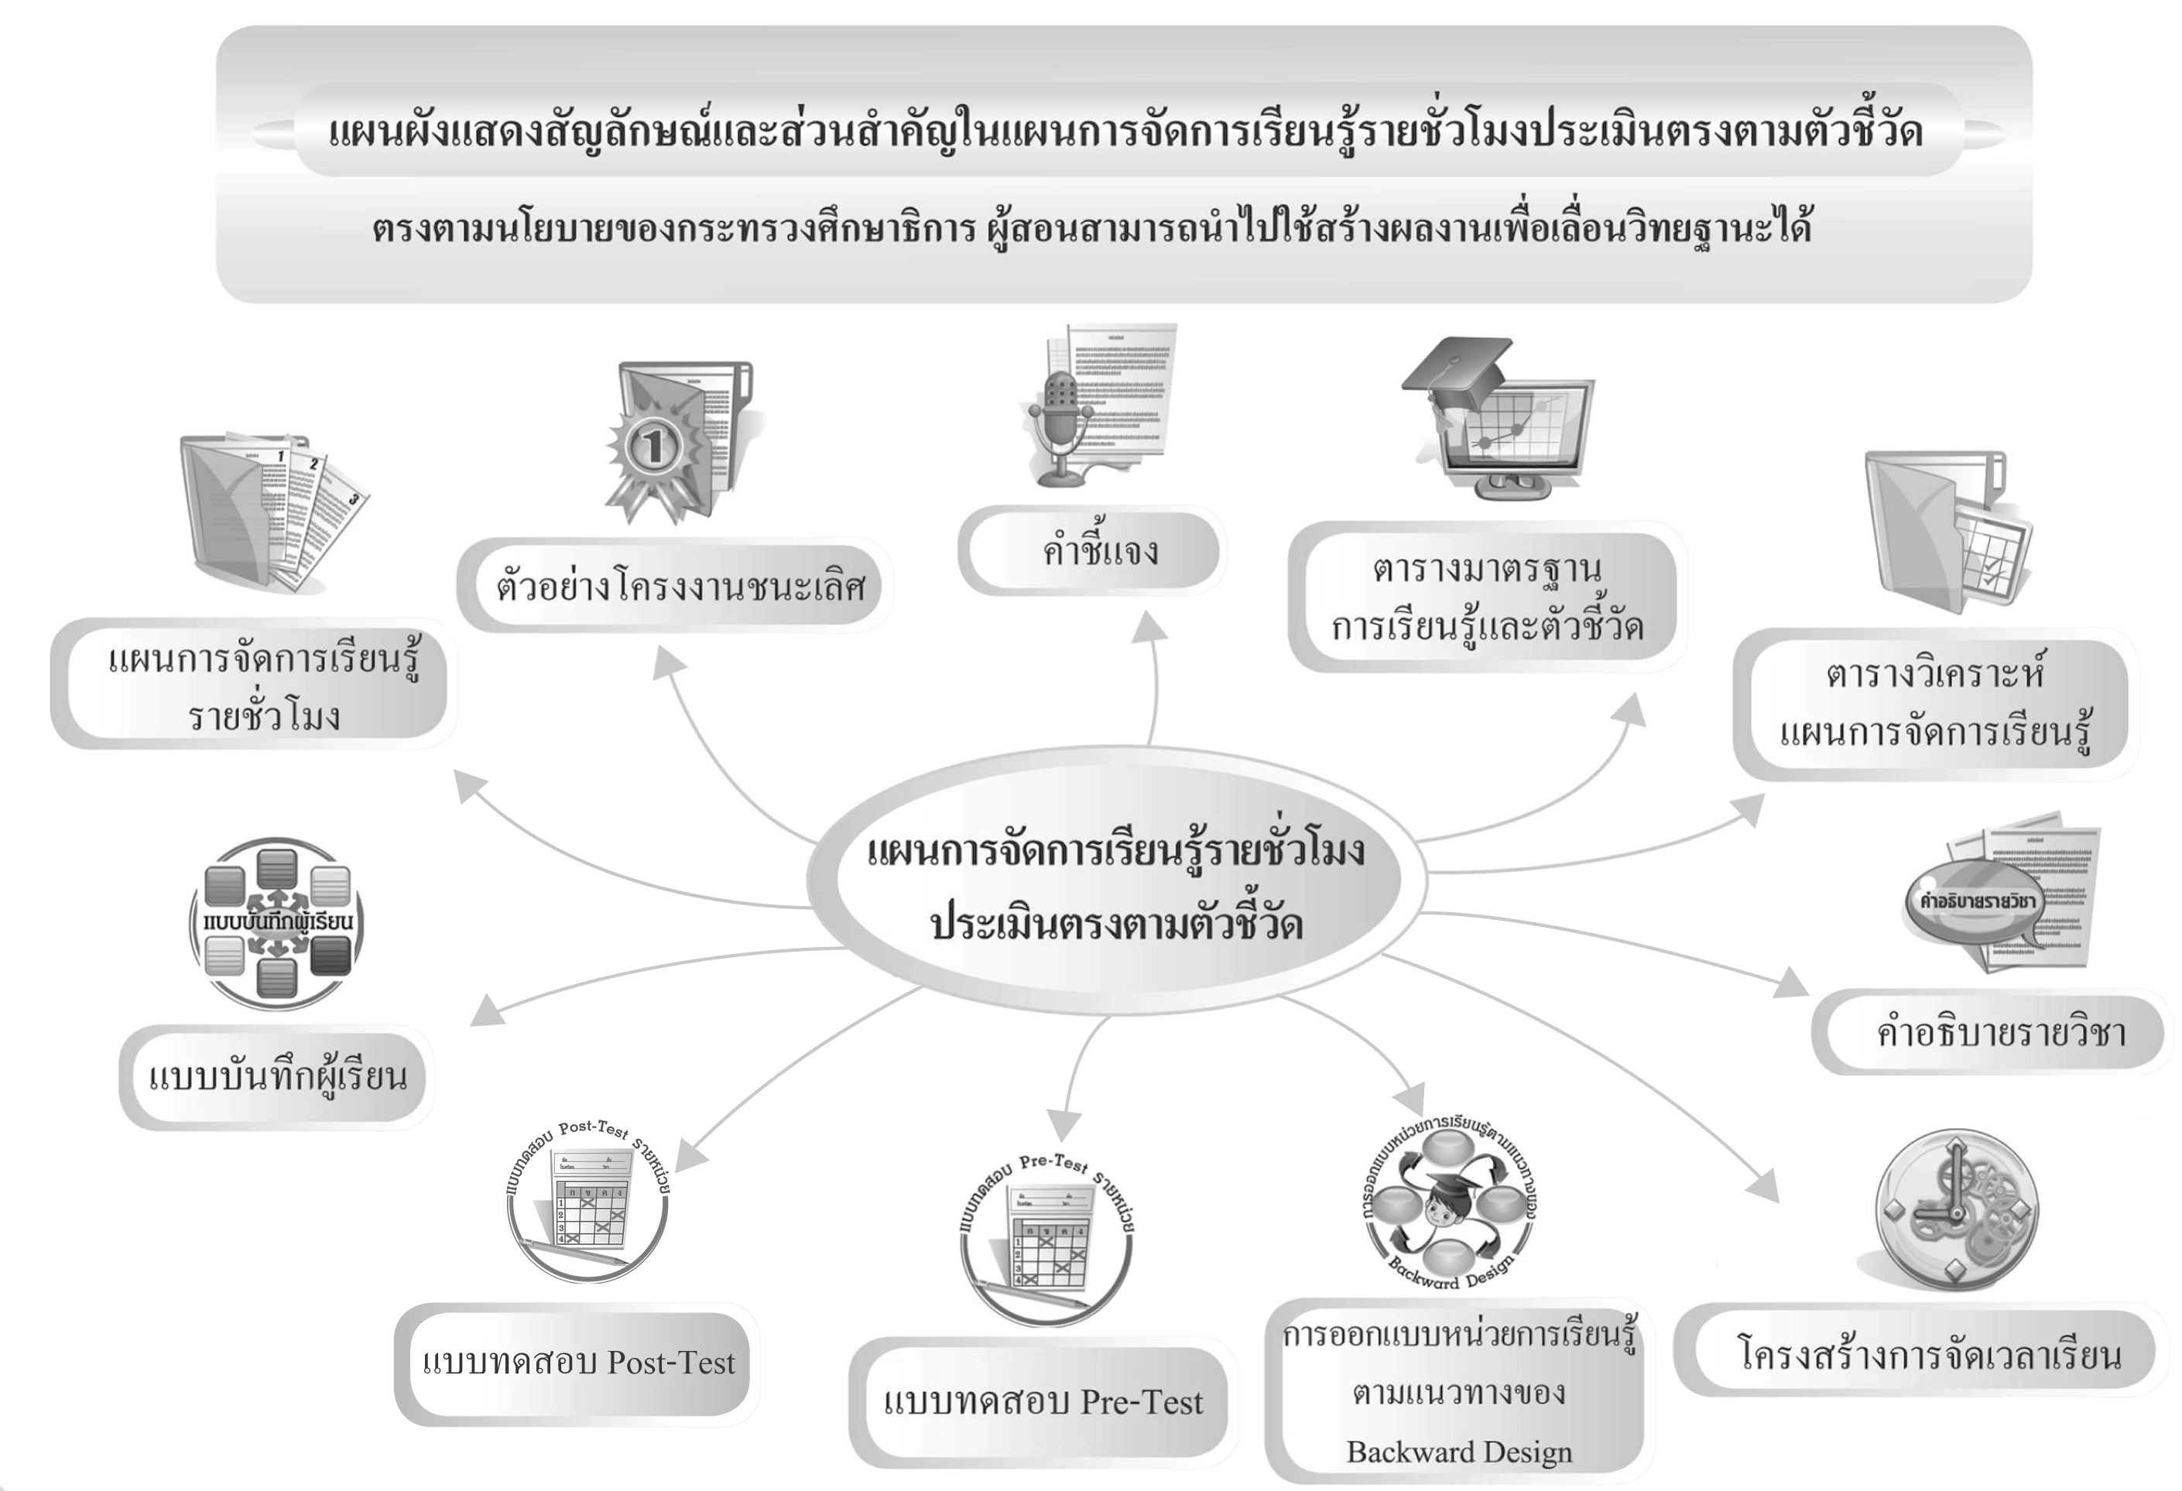

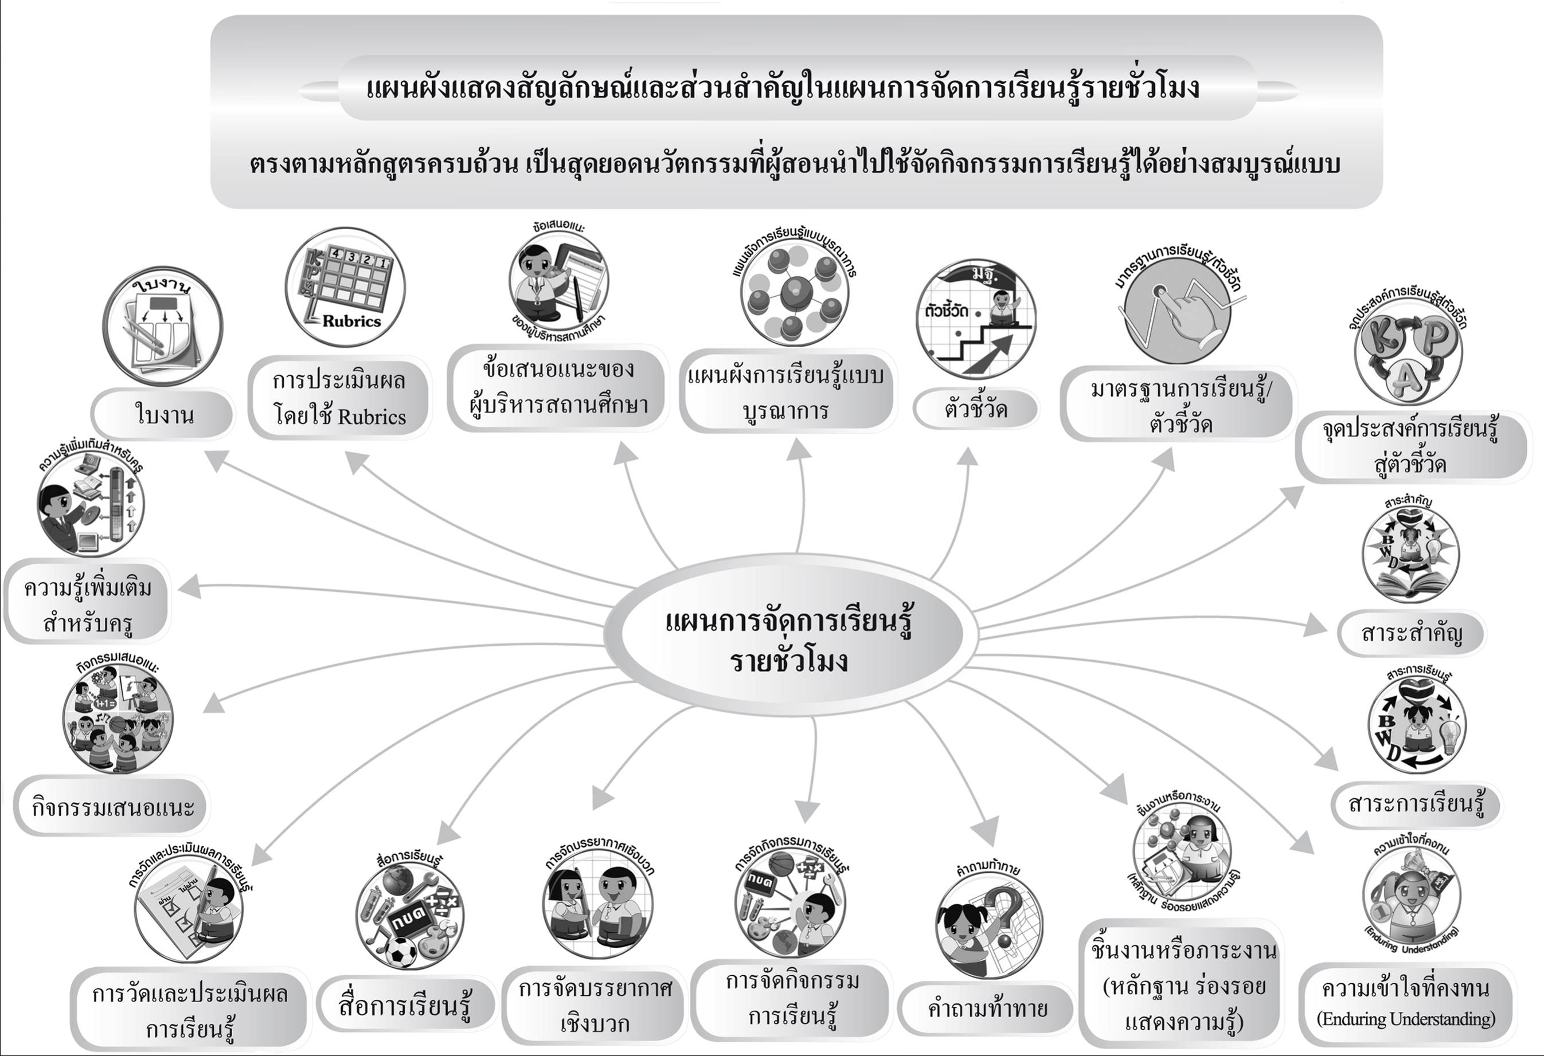
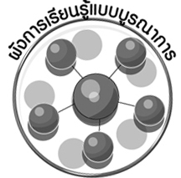


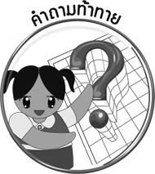





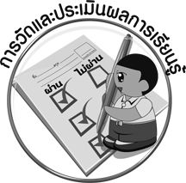
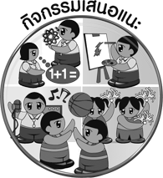
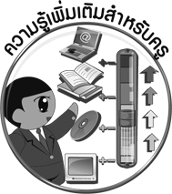

ผังการเรียนรู้แบบ
บูรณาการ
ตัวชี้วัด
มาตรฐานการเรียนรู้/
ตัวชี้วัด
จุดประสงค์การเรียนรู้
สู่ตัวชี้วัด
สาระสำคัญ
สาระการเรียนรู้
คำถามท้าทาย
สมรรถนะสำคัญ
ของผู้เรียน
คุณลักษณะ
อันพึงประสงค์
การจัดกิจกรรม
การเรียนรู้
การจัดบรรยากาศ
เชิงบวก
สื่อการเรียนรู้
การวัดและประเมินผลการเรียนรู้
กิจกรรมเสนอแนะ
ความรู้เพิ่มเติม
สำหรับครู
ชิ้นงาน
ข้อเสนอแนะของ
ผู้บริหารสถานศึกษา
ชิ้นงานหรือภาระงาน
(หลักฐาน ร่องรอยแสดงความรู้)
รอบรู้อาเซียน
แผนการจัดการเรียนรู้
รายชั่วโมง
การประเมินผล
โดยใช้ Rubrics
ผังแสดงสัญลักษณ์และส่วนสำคัญในแผนการจัดการเรียนรู้รายชั่วโมง
ตรงตามหลักสูตรครบถ้วน เป็นสุดยอดนวัตกรรมที่ผู้สอนนำไปใช้จัดกิจกรรมการเรียนรู้ได้อย่างสมบูรณ์แบบ
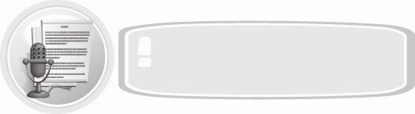
คำชี้แจง

แผนการจัดการเรียนรู้รายชั่วโมงมีแนวทางการจัดการเรียนรู้ที่เน้นผู้เรียนเป็นสำคัญโดยมุ่ง
ให้ผู้เรียนพัฒนาตนเองตามศักยภาพ คำนึงถึงความแตกต่างระหว่างบุคคล เพื่อให้บรรลุมาตรฐาน
การเรียนรู้ที่กำหนดไว้ในหลักสูตร รวมทั้งเสริมสร้างคุณลักษณะอันพึงประสงค์และพัฒนาทักษะ
ต่าง ๆ อันเป็นสมรรถนะสำคัญเพื่อให้ผู้เรียนบรรลุตามเป้าหมาย ซึ่งในแต่ละแผนมีองค์ประกอบดังนี้
องค์ประกอบ | รายละเอียด
1. การออกแบบหน่วยการ  เรียนรู้ตามแนวทางของ Backward Design | ภาพรวมของการจัดการเรียนรู้รายหน่วยสอดคล้องกับตัวชี้วัด  มีสาระสำคัญ กระบวนการเรียนรู้ ชิ้นงานหรือภาระงาน และการประเมินผล
2. แบบทดสอบก่อนเรียน  (Pre-Test) | เป็นแบบทดสอบก่อนการสอนในแต่ละหน่วย เพื่อให้เห็นถึงพัฒนาการการเรียนรู้ของผู้เรียน
3. แบบทดสอบหลังเรียน  (Post-Test) | เป็นแบบทดสอบหลังการสอนในแต่ละหน่วย เพื่อให้เห็นถึง  ประสบการณ์และความรู้เดิมของผู้เรียน
4. แบบบันทึกสรุปผลการ เรียนรู้สำหรับผู้เรียน | ใช้เป็นข้อมูลในการพัฒนาการเรียนรู้ของผู้เรียน และสะท้อนการจัดกิจกรรมการเรียนรู้ของผู้สอน
5. ผังการเรียนรู้แบบบูรณาการ | แสดงให้เห็นถึงการจัดกิจกรรมการเรียนรู้ที่เชื่อมโยงกับกลุ่มสาระ  การเรียนรู้อื่น ๆ
6. มาตรฐานการเรียนรู้และ  ตัวชี้วัด | เป็นคุณภาพผู้เรียนที่หลักสูตรกำหนดเพื่อให้ผู้สอนจัดการเรียนรู้ และประเมินผลผู้เรียนให้บรรลุผลตามตัวชี้วัด
7. จุดประสงค์การเรียนรู้  สู่ตัวชี้วัด | เป็นระดับการเรียนรู้ที่จะให้ผู้เรียนบรรลุตัวชี้วัด ครอบคลุม K, P, A
8. สาระสำคัญ | เป็นการสรุปความคิดรวบยอดและหลักการสำคัญ
9. สาระการเรียนรู้ | เป็นการแสดงหัวข้อเนื้อหาที่เรียน
10. คุณลักษณะอันพึงประสงค์ | กำหนดคุณลักษณะอันพึงประสงค์และตัวชี้วัดที่สอดคล้องกับการจัดการเรียนรู้
11. สมรรถนะสำคัญของ ผู้เรียน | กำหนดสมรรถนะสำคัญของผู้เรียนที่สอดคล้องกับการจัดกิจกรรมการเรียนรู้
องค์ประกอบ | รายละเอียด
12. ชิ้นงานหรือภาระงาน  (หลักฐาน ร่องรอยแสดง  ความรู้) | เป็นผลงานที่เกิดจากผู้เรียน เช่น แผนภาพความคิด ชิ้นงาน  การบันทึก
13. คำถามท้าทาย | เป็นคำถามที่กระตุ้นให้ผู้เรียนได้คิดวิเคราะห์
14. การจัดกิจกรรมการเรียนรู้ | เป็นขั้นตอนการสอนรายชั่วโมงที่ครอบคลุมตั้งแต่ขั้นนำเข้าสู่บทเรียนเพื่อกระตุ้นความคิดของผู้เรียน ขั้นสอน  ขั้นสรุปความรู้
15. รอบรู้อาเซียน | เป็นขั้นตอนการสอนที่เสริมความรู้เกี่ยวกับกลุ่มประเทศอาเซียน เพื่อเตรียมตัวก้าวสู่ประชาคมอาเซียน
16. การจัดบรรยากาศเชิงบวก | เป็นแนวทางการจัดกิจกรรมที่ให้ผู้เรียนมีความอิสระในการแสดงความคิดเห็นกระตุ้นให้ผู้เรียนมีความสนใจและกระตือรือร้นในการเรียน
17. สื่อการเรียนรู้ | เป็นสื่อและอุปกรณ์ที่ใช้ประกอบการจัดการเรียนรู้ที่ผู้สอนสามารถจัดเตรียมได้ง่ายโดยผู้สอนสามารถใช้ภาพจากชุดกิจกรรมการเรียนรู้ สิ่งของที่หาได้ง่ายในท้องถิ่น ซึ่งสามารถปรับเปลี่ยนให้เหมาะสมกับสภาพท้องถิ่น
18. การวัดและการประเมินผล  การเรียนรู้ | ประกอบด้วยวิธีการวัดและประเมินผล และเครื่องมือวัดและประเมินผล
19. กิจกรรมเสนอแนะ | เป็นกิจกรรมที่สอดคล้องกับสาระการเรียนรู้ ซึ่งผู้สอนสามารถใช้เป็นแนวทางในการจัดกิจกรรมพัฒนาผู้เรียนและพัฒนาเป็นโครงงานได้
20. ความรู้เพิ่มเติมสำหรับครู | เป็นเกร็ดความรู้ที่ผู้สอนใช้สอดแทรกในกิจกรรมการเรียนรู้ เพื่อเพิ่มพูนความรู้ให้กับนักเรียน
21. ชิ้นงาน | เป็นกิจกรรมที่ผู้เรียนจะบันทึกผลการเรียนรู้ ใช้เป็นหลักฐานในการประเมินผลการเรียนรู้ได้ และสามารถเก็บในแฟ้มสะสมงาน (Portfolio)
22. การประเมินผลตาม  สภาพจริง (Rubrics) | เป็นการกำหนดระดับคุณภาพผู้เรียนเพื่อใช้ประเมินชิ้นงาน  หรือภาระงาน
23. ข้อเสนอแนะของผู้บริหาร  สถานศึกษา | เป็นการบันทึกความคิดเห็นเกี่ยวกับการจัดกิจกรรมการเรียนรู้ในแผนเพื่อให้ผู้สอนใช้เป็นแนวทางการปรับการสอนก่อนที่จะไปใช้ในการสอนจริง
องค์ประกอบ | รายละเอียด
24. บันทึกหลังการสอน | ให้ครูได้บันทึกสิ่งสำคัญที่เกิดขึ้นในการสอน เช่น ความสำเร็จที่เกิดขึ้น ปัญหาระหว่างการสอน เพื่อใช้ในการปรับปรุงและพัฒนาการสอนในครั้งต่อไป

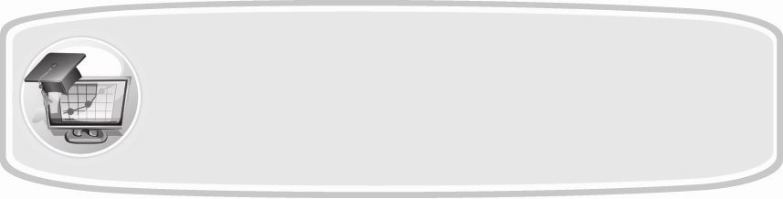
ตารางมาตรฐานการเรียนรู้และตัวชี้วัด
กลุ่มสาระการเรียนรู้การงานอาชีพและเทคโนโลยี ชั้นประถมศึกษาปีที่ 3

สาระและมาตรฐานการเรียนรู้ | ตัวชี้วัด
สาระที่ 1: การดำรงชีวิตและครอบครัว  มาตรฐาน ง 1.1 เข้าใจการทำงาน มีความคิดสร้างสรรค์ มีทักษะกระบวนการทำงาน ทักษะการจัดการ ทักษะกระบวนการแก้ปัญหา ทักษะการทำงานร่วมกัน และทักษะการแสวงหาความรู้ มีคุณธรรมและลักษณะนิสัยในการทำงาน มีจิตสำนึกในการใช้พลังงาน ทรัพยากรและสิ่งแวดล้อม เพื่อการดำรงชีวิตและครอบครัว | 1. อธิบายวิธีการและประโยชน์การทำงานเพื่อ  ช่วยเหลือตนเอง ครอบครัวและส่วนรวม  2. ใช้วัสดุ อุปกรณ์ และเครื่องมือตรงกับ  ลักษณะงาน  3. ทำงานอย่างเป็นขั้นตอนตามกระบวนการ  ทำงานด้วยความสะอาด ความรอบคอบและ  อนุรักษ์สิ่งแวดล้อม
สาระที่ 2: การออกแบบและเทคโนโลยี  มาตรฐาน ง 2.1 เข้าใจเทคโนโลยีและกระบวนการเทคโนโลยี ออกแบบและสร้างสิ่งของเครื่องใช้หรือวิธีการตามกระบวนการเทคโนโลยีอย่างมีความคิดสร้างสรรค์ เลือกใช้เทคโนโลยีในทางสร้างสรรค์ต่อชีวิต สังคม สิ่งแวดล้อมและมีส่วนร่วมในการจัดการเทคโนโลยีที่ยั่งยืน | 1. สร้างของเล่นของใช้อย่างง่าย โดยกำหนด  ปัญหาหรือความต้องการ รวบรวมข้อมูล  ออกแบบโดยถ่ายทอดความคิดเป็นภาพร่าง  2 มิติ ลงมือสร้าง และประเมินผล  2. เลือกใช้สิ่งของในชีวิตประจำวันอย่าง  สร้างสรรค์  3. มีการจัดการสิ่งของเครื่องใช้ด้วยการนำ  กลับมาใช้ซ้ำ

สาระและมาตรฐานการเรียนรู้ | ตัวชี้วัด
สาระที่ 3 : เทคโนโลยีสารสนเทศและการ  สื่อสาร  มาตรฐาน ง 3.1 เข้าใจ เห็นคุณค่าและใช้กระบวนการเทคโนโลยีสารสนเทศในการสืบค้นข้อมูล การเรียนรู้ การสื่อสาร  การแก้ปัญหา การทำงานและอาชีพอย่างมีประสิทธิภาพ ประสิทธิผล และมีคุณธรรม | 1. ค้นหาข้อมูลอย่างมีขั้นตอน และนำเสนอ  ข้อมูลในลักษณะต่าง ๆ  2. บอกวิธีดูแลและรักษาอุปกรณ์เทคโนโลยี  สารสนเทศ
สาระที่ 4 : การอาชีพ  มาตรฐาน ง 4.1 : เข้าใจ มีทักษะที่จำเป็น  มีประสบการณ์ เห็นแนวทางในงานอาชีพ  ใช้เทคโนโลยีเพื่อพัฒนาอาชีพ มีคุณธรรม และมีเจตคติที่ดีต่ออาชีพ | ในระดับชั้นประถมศึกษาปีที่ 3 หลักสูตร  ไม่ได้กำหนดให้มีตัวชี้วัดใน  สาระที่ 4 การงานอาชีพ

ที่มา : หลักสูตรแกนกลางการศึกษาขั้นพื้นฐาน พุทธศักราช 2551 กระทรวงศึกษาธิการ

มาตรฐานการเรียนรู้และตัวชี้วัด  หน่วยการเรียนรู้ | สาระที่ 1 |  |  |  | สาระที่ 2 |  |  | สาระที่ 3 |  | สาระที่ 4
มาตรฐานการเรียนรู้และตัวชี้วัด  หน่วยการเรียนรู้ | ง 1.1 |  |  |  | ง 2.1 |  |  | ง 3.1 |  | ง 4.1
มาตรฐานการเรียนรู้และตัวชี้วัด  หน่วยการเรียนรู้ | 1 | 2 | 3 | 1 |  | 2 | 3 | 1 | 2 | ในระดับชั้นประถม  ศึกษาปีที่ 3  หลักสูตรไม่ได้  กำหนดให้มีตัวชี้วัด  ในสาระที่ 4  การออกแบบ  และเทคโนโลยี
1. หน่วยการเรียนรู้ที่ 1 งานบ้าน (แผนที่ 1-7) | ✓ | ✓ | ✓
2. หน่วยการเรียนรู้ที่ 2 เสื้อผ้าและเครื่องแต่งกาย (แผนที่ 8-10) | ✓ | ✓ | ✓
3. หน่วยการเรียนรู้ที่ 3 อาหารและโภชนาการ (แผนที่ 11-15) | ✓
4. หน่วยการเรียนรู้ที่ 4 งานเกษตร (แผนที่ 16-20) | ✓ | ✓ | ✓
5. หน่วยการเรียนรู้ที่ 5 งานช่าง (แผนที่ 21-24) | ✓ | ✓ | ✓
6. หน่วยการเรียนรู้ที่ 6 งานประดิษฐ์ (แผนที่ 25-31) | ✓ | ✓ |  | ✓
7. หน่วยการเรียนรู้ที่ 7 การออกแบบและเทคโนโลยี (แผนที่ 32-35) |  |  |  |  |  | ✓ | ✓
8. หน่วยการเรียนรู้ที่ 8 เทคโนโลยีสารสนเทศและการสื่อสาร (แผนที่ 36-40) |  |  |  |  |  |  |  | ✓ | ✓
สรุป | ✓ | ✓ | ✓ | ✓ |  | ✓ | ✓ | ✓ | ✓
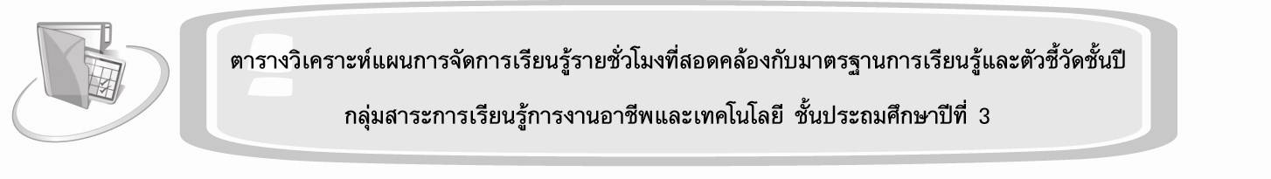
ตารางวิเคราะห์แผนการจัดการเรียนรู้รายชั่วโมงที่สอดคล้องกับมาตรฐานการเรียนรู้และตัวชี้วัด
กลุ่มสาระการเรียนรู้การงานอาชีพและเทคโนโลยี ชั้นประถมศึกษาปีที่ 3
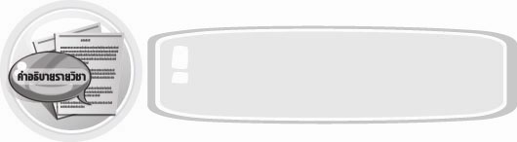
คำอธิบายรายวิชา


ง 131 ◻ ◻ การงานอาชีพและเทคโนโลยี กลุ่มสาระการเรียนรู้การงานอาชีพและเทคโนโลยี
ชั้นประถมศึกษาปีที่ 3 เวลา 40 ชั่วโมง

อธิบายวิธีการและประโยชน์ของการจัดเตรียมอุปกรณ์การเรียน การทำความสะอาดกระเป๋านักเรียน การทำความสะอาดรองเท้า การปัด กวาด เช็ด ถู บ้านเรือน การกรอกน้ำใส่ขวด การทำ
ความสะอาดห้องเรียน การเลือกใช้เสื้อผ้า การซ่อมแซมเสื้อผ้าด้วยการเนา การประกอบอาหาร การเก็บรักษาอาหาร การปลูกผักสวนครัวในภาชนะ การบำรุงรักษาของเล่น และซ่อมแซมของใช้ส่วนตัว
การประดิษฐ์ของใช้ในโอกาสต่าง ๆ โดยใช้วัสดุในท้องถิ่น การเลือกใช้สิ่งของเครื่องใช้
ในชีวิตประจำวันอย่างสร้างสรรค์ การจัดการสิ่งของเครื่องใช้ด้วยการนำกลับมาใช้ซ้ำ การค้นหาข้อมูลอย่างมีขั้นตอนและนำเสนอข้อมูลลักษณะต่าง ๆ รวมทั้งบอกวิธีดูแลรักษาอุปกรณ์เทคโนโลยีสารสนเทศ
ฝึกปฏิบัติทำความสะอาดกระเป๋านักเรียน ทำความสะอาดรองเท้า ปัด กวาด เช็ด ถู บ้านเรือน กรอกน้ำใส่ขวด ทำความสะอาดห้องเรียน เลือกใช้เสื้อผ้า ซ่อมแซมเสื้อผ้าด้วยการเนา ประกอบอาหาร เก็บรักษาอาหาร ปลูกผักสวนครัวในภาชนะ บำรุงรักษาของเล่นและซ่อมแซมของใช้ส่วนตัว ประดิษฐ์ของใช้ในโอกาสต่าง ๆ โดยใช้วัสดุในท้องถิ่น เลือกใช้สิ่งของเครื่องใช้ในชีวิตประจำวันอย่างสร้างสรรค์ จัดการสิ่งของเครื่องใช้ด้วยการนำกลับมาใช้ซ้ำ ค้นหาข้อมูลอย่างมีขั้นตอน นำเสนอข้อมูลลักษณะต่าง ๆ ดูแลรักษาอุปกรณ์เทคโนโลยีสารสนเทศ โดยใช้ทักษะกระบวนการทำงานอย่างเป็นขั้นตอน การจัดการ กระบวนการแก้ปัญหา การทำงานร่วมกัน การแสวงหาความรู้ ทำงานเพื่อช่วยเหลือตนเอง ครอบครัว และส่วนรวม ตลอดจนรู้จักสร้างองค์ความรู้ด้วยตนเอง
เพื่อให้ผู้เรียนเกิดเจตคติที่ดีต่อการทำงาน มีความสะอาด รอบคอบ และอนุรักษ์สิ่งแวดล้อมในการทำงาน ตลอดจนนำความรู้ไปใช้ในชีวิตประจำวันได้
รหัสตัวชี้วัด
ง 1.1 ป.3/1, ป.3/2 , ป.3/3
ง 2.1 ป.3/1, ป.3/2 , ป.3/3
ง 3.1 ป.3/1, ป.3/2
รวมทั้งหมด 8 ตัวชี้วัด

โครงสร้างรายวิชาพื้นฐาน การงานอาชีพและเทคโนโลยี
ชั้นประถมศึกษาปีที่ 3 เวลาเรียน 40 ชั่วโมง

ลำดับที่ | ชื่อหน่วยการเรียนรู้ | มาตรฐานการเรียนรู้/ตัวชี้วัด | สาระสำคัญ | เวลาเรียน (ชั่วโมง) | น้ำหนัก  คะแนน
1 | งานบ้าน | ง 1.1 ป.3/1,  ป.3/2, ป.3/3 | การทำงานเพื่อช่วยเหลือตนเอง ครอบครัว และส่วนรวม  ให้มีประสิทธิภาพ และได้ผลงานที่มีคุณภาพต้องใช้วัสดุ อุปกรณ์ และเครื่องมือตรงกับลักษณะงาน ทำงานอย่างเป็นขั้นตอนตามกระบวนการทำงาน ด้วยความสะอาด รอบคอบและอนุรักษ์สิ่งแวดล้อม | 7
2 | เสื้อผ้าและ  เครื่องแต่งกาย | ง 1.1 ป.3/1,  ป.3/2, ป.3/3 | 1. การเลือกใช้เสื้อผ้าได้เหมาะสมกับสภาพอากาศจะทำให้ร่างกายอบอุ่นหรือเย็นสบายตามสภาพอากาศ การสวมใส่เสื้อผ้าได้เหมาะสมกับโอกาสเป็นการแสดงมารยาทที่ดีตนเองเกิดความมั่นใจและเป็นที่ชื่นชมของผู้  พบเห็น  2. การซ่อมแซมเสื้อผ้าของตนเองด้วยวิธีการเนา จะทำให้เกิดความภูมิใจ ประหยัดค่าใช้จ่ายในการจ้างช่างซ่อม | 3
ลำดับที่ | ชื่อหน่วยการเรียนรู้ | มาตรฐานการเรียนรู้/ตัวชี้วัด | สาระสำคัญ | เวลาเรียน (ชั่วโมง) | น้ำหนัก  คะแนน
3 | อาหารและโภชนาการ | ง 1.1 ป.3/1, ป.3/2,  ป.3/3 | 1. การเก็บรักษาอาหารอย่างถูกวิธีจะช่วยยืดอายุอาหารให้นานขึ้น และแก้ปัญหาอาหาร  ขาดแคลนนอกฤดูกาล  2. การมีความรู้เกี่ยวกับการประกอบอาหาร จะช่วยให้ประกอบอาหารได้ถูกต้องตามขั้นตอน อาหารน่ารับประทาน รสชาติดี สะอาดและปลอดภัยต่อการบริโภค | 5
4 | งานเกษตร | ง 1.1 ป.3/1, ป.3/2,  ป.3/3 | การปลูกผักสวนครัวในภาชนะให้ได้ผลผลิตดีต้องทำตามหลักการ  ที่ถูกต้อง ใช้วัสดุ อุปกรณ์และเครื่องมือให้ตรงกับลักษณะงาน ปลูกและดูแลรักษาอย่างถูกวิธี | 5
5 | งานช่าง | ง 1.1 ป.3/1, ป.3/2,  ป.3/3 | การบำรุงรักษาของเล่นและซ่อมแซมของใช้ส่วนตัวอย่างถูกวิธี จะช่วยยืดอายุการใช้งาน  จึงประหยัดค่าใช้จ่ายในการซื้อของเล่นและของใช้ส่วนตัวใหม่ | 4
6 | งานประดิษฐ์ | ง 1.1 ป.3/1, ป.3/2,  ป.3/3  ง 2.1 ป.3/1 | การประดิษฐ์ของใช้ในโอกาส  ต่าง ๆ โดยใช้วัสดุในท้องถิ่นเป็นการเพิ่มมูลค่าของวัสดุในท้องถิ่น ช่วยอนุรักษ์สิ่งแวดล้อม ประหยัดค่าใช้จ่าย และสามารถนำไปจำหน่ายเพื่อสร้างรายได้ | 7
ลำดับที่ | ชื่อหน่วยการเรียนรู้ | มาตรฐานการเรียนรู้/ตัวชี้วัด | สาระสำคัญ | เวลาเรียน (ชั่วโมง) | น้ำหนัก  คะแนน
7 | การออกแบบและเทคโนโลยี | ง 2.1 ป.3/1, ป.3/2,  ป.3/3 | 1. การเลือกใช้สิ่งของเครื่องใช้ในชีวิตประจำวันอย่างสร้างสรรค์ต้องคำนึงถึงความปลอดภัยของชีวิต สังคมและสิ่งแวดล้อมเป็นสำคัญ  2. การจัดการสิ่งของเครื่องใช้ด้วยการนำกลับมาใช้ซ้ำเป็น  แนวทางการใช้ทรัพยากรอย่างรู้คุณค่าและอนุรักษ์สิ่งแวดล้อม  ไปพร้อมกัน | 4
8 | เทคโนโลยีสารสนเทศและการสื่อสาร | ง 3.1 ป.3/1, ป.3/2,  ป.3/3 | 1. การค้นหาข้อมูลอย่างมีขั้นตอนและนำเสนอข้อมูลได้เหมาะสม จะช่วยให้ได้ข้อมูลที่มีคุณภาพ ซึ่งสามารถนำไปใช้ประโยชน์ได้  2. การดูแลและรักษาอุปกรณ์เทคโนโลยีสารสนเทศอย่าง  ถูกวิธี จะทำให้อุปกรณ์เทคโนโลยีสารสนเทศใช้งานได้นาน จึงประหยัดค่าใช้จ่ายในการซ่อมแซมและซื้อใหม่ | 5
รวม |  |  |  | 40

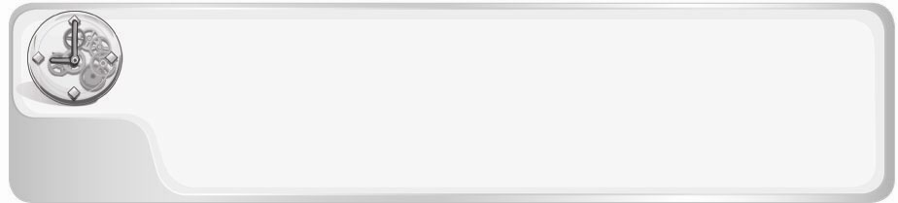
โครงสร้างการจัดเวลาเรียน
กลุ่มสาระการเรียนรู้การงานอาชีพและเทคโนโลยี ชั้นประถมศึกษาปีที่ 3
ภาคเรียนที่ 1 เวลาเรียน 20 ชั่วโมง

หน่วยการเรียนรู้/แผนการจัดการเรียนรู้ | เวลาเรียน  ( ชั่วโมง )
หน่วยการเรียนรู้ที่ 1 งานบ้าน  แผนการจัดการเรียนรู้ที่ 1 ความสำคัญของการทำงานเพื่อช่วยเหลือตนเอง  ครอบครัว และส่วนรวม  แผนการจัดการเรียนรู้ที่ 2 กระบวนการทำงานเพื่อช่วยเหลือตนเอง ครอบครัว  และส่วนรวม  แผนการจัดการเรียนรู้ที่ 3 การทำงานเพื่อช่วยเหลือตนเอง : การจัดเตรียม  อุปกรณ์การเรียน และการทำความสะอาด  กระเป๋านักเรียน  แผนการจัดการเรียนรู้ที่ 4 การทำงานเพื่อช่วยเหลือตนเอง : การทำความสะอาด  รองเท้านักเรียน  แผนการจัดการเรียนรู้ที่ 5 การทำงานเพื่อช่วยเหลือครอบครัว : การปัด กวาด  เช็ด ถู บ้านเรือน  แผนการจัดการเรียนรู้ที่ 6 การทำงานเพื่อช่วยเหลือครอบครัว : การกรอกน้ำ  ใส่ขวด  แผนการจัดการเรียนรู้ที่ 7 การทำงานเพื่อช่วยเหลือส่วนรวม : การทำความ  สะอาดห้องเรียน | 1  1  1  1  1  1  1
หน่วยการเรียนรู้ที่ 2 เสื้อผ้าและเครื่องแต่งกาย  แผนการจัดการเรียนรู้ที่ 8 การเลือกใช้เสื้อผ้า  แผนการจัดการเรียนรู้ที่ 9 ความหมายของการซ่อมแซมเสื้อผ้า ประโยชน์ของ  การซ่อมแซมเสื้อผ้า และวัสดุ อุปกรณ์ที่ใช้ในการ  ซ่อมแซมเสื้อผ้าอย่างง่าย  แผนการจัดการเรียนรู้ที่ 10 การเนา | 1  1  1

หน่วยการเรียนรู้/แผนการจัดการเรียนรู้ | เวลาเรียน  ( ชั่วโมง )
หน่วยการเรียนรู้ที่ 3 อาหารและโภชนาการ  แผนการจัดการเรียนรู้ที่ 11 ความหมายและประโยชน์ของการเก็บรักษาอาหาร  แผนการจัดการเรียนรู้ที่ 12 การเก็บรักษาอาหารประเภทต่าง ๆ  แผนการจัดการเรียนรู้ที่ 13 ความหมายของการประกอบอาหาร  แผนการจัดการเรียนรู้ที่ 14 ขั้นตอนการประกอบอาหาร  แผนการจัดการเรียนรู้ที่ 15 อนามัยของผู้ประกอบอาหารและอนามัย  ในการประกอบอาหาร | 1  1  1  1  1
หน่วยการเรียนรู้ที่ 4 งานเกษตร  แผนการจัดการเรียนรู้ที่ 16 ความหมายและประเภทของผักสวนครัว  แผนการจัดการเรียนรู้ที่ 17 หลักการปลูกผักสวนครัวและเครื่องมือ  ที่ใช้ในการปลูกผักสวนครัวในภาชนะ  แผนการจัดการเรียนรู้ที่ 18 การปลูกผักชีในภาชนะ  แผนการจัดการเรียนรู้ที่ 19 การปลูกสะระแหน่ในภาชนะ  แผนการจัดการเรียนรู้ที่ 20 การดูแลรักษาผักสวนครัวและประโยชน์  ของการปลูกผักสวนครัว | 1  1  1  1  1
รวมเวลาเรียน | 20

โครงสร้างการจัดเวลาเรียน
กลุ่มสาระการเรียนรู้การงานอาชีพและเทคโนโลยี ชั้นประถมศึกษาปีที่ 3
ภาคเรียนที่ 2 เวลาเรียน 20 ชั่วโมง

หน่วยการเรียนรู้/แผนการจัดการเรียนรู้ | เวลาเรียน  ( ชั่วโมง )
หน่วยการเรียนรู้ที่ 5 งานช่าง  แผนการจัดการเรียนรู้ที่ 21 ของเล่นและของใช้ส่วนตัว  แผนการจัดการเรียนรู้ที่ 22 วิธีการบำรุงรักษาของเล่นและการซ่อมแซม  ของใช้ส่วนตัว  แผนการจัดการเรียนรู้ที่ 23 ประโยชน์ของการบำรุงรักษาของเล่นและ  การซ่อมแซมของใช้ส่วนตัว  แผนการจัดการเรียนรู้ที่ 24 การบำรุงรักษาของเล่นและการซ่อมแซม  ของใช้ส่วนตัว | 1  1  1  1
หน่วยการเรียนรู้ที่ 6 งานประดิษฐ์  แผนการจัดการเรียนรู้ที่ 25 ความหมายและประเภทของงานประดิษฐ์  แผนการจัดการเรียนรู้ที่ 26 วัสดุในท้องถิ่น  แผนการจัดการเรียนรู้ที่ 27 เครื่องมือและอุปกรณ์ที่ใช้ในงานประดิษฐ์  แผนการจัดการเรียนรู้ที่ 28 กระบวนการงานประดิษฐ์  แผนการจัดการเรียนรู้ที่ 29 การประดิษฐ์ของใช้ในโอกาสต่าง ๆ  โดยใช้วัสดุในท้องถิ่น : กระถางต้นไม้ตกแต่งด้วย  วัสดุในท้องถิ่น  แผนการจัดการเรียนรู้ที่ 30 การประดิษฐ์ของใช้ในโอกาสต่าง ๆ  โดยใช้วัสดุในท้องถิ่น : ที่คั่นหนังสือ  แผนการจัดการเรียนรู้ที่ 31 ประโยชน์ของงานประดิษฐ์ของใช้ในโอกาสต่าง ๆ  โดยใช้วัสดุในท้องถิ่น | 1  1  1  1  1  1  1

หน่วยการเรียนรู้/แผนการจัดการเรียนรู้ | เวลาเรียน  ( ชั่วโมง )
หน่วยการเรียนรู้ที่ 7 การออกแบบและเทคโนโลยี  แผนการจัดการเรียนรู้ที่ 32 หลักการเลือกใช้สิ่งของเครื่องใช้ในชีวิตประจำวัน  อย่างสร้างสรรค์  แผนการจัดการเรียนรู้ที่ 33 ผลกระทบจากการใช้สิ่งของเครื่องใช้  ในชีวิตประจำวัน  แผนการจัดการเรียนรู้ที่ 34 การจัดการสิ่งของเครื่องใช้ด้วยการนำกลับมาใช้ซ้ำ  แผนการจัดการเรียนรู้ที่ 35 ประโยชน์ของการนำสิ่งของเครื่องใช้กลับมาใช้ซ้ำ | 1  1  1  1
หน่วยการเรียนรู้ที่ 8 เทคโนโลยีสารสนเทศและการสื่อสาร  แผนการจัดการเรียนรู้ที่ 36 ประโยชน์ของข้อมูล  แผนการจัดการเรียนรู้ที่ 37 วิธีการค้นหาข้อมูล  แผนการจัดการเรียนรู้ที่ 38 การนำเสนอข้อมูล  แผนการจัดการเรียนรู้ที่ 39 การดูแลและรักษาอุปกรณ์เทคโนโลยีสารสนเทศ  แผนการจัดการเรียนรู้ที่ 40 ประโยชน์ของการดูแลรักษาอุปกรณ์  เทคโนโลยีสารสนเทศอย่างถูกต้อง | 1  1  1  1  1
รวมเวลาเรียน | 20

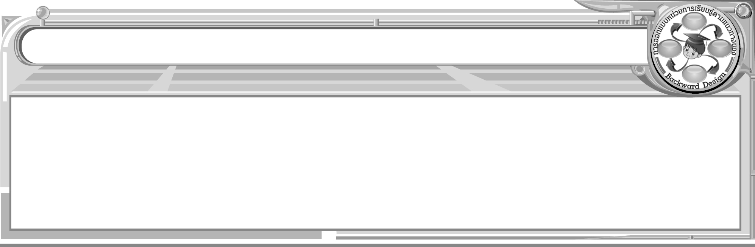
แบบบันทึกการออกแบบหน่วยการเรียนรู้ตามแนวทางของ Backward Design
หน่วยการเรียนรู้ที่...................เรื่อง.......................................................................................................................
รหัส-ชื่อรายวิชา....................................................กลุ่มสาระการเรียนรู้.................................................................
ชั้น.............................................................ภาคเรียนที่....................................เวลา.....................................ชั่วโมง
ผู้สอน......................................................................โรงเรียน.................................................................................

มาตรฐานการเรียนรู้/ตัวชี้วัด
มาตรฐานการเรียนรู้
..................................................................................................................................................................................................................................................................................................................................
ตัวชี้วัด
1.................................................................................................................................................
2.................................................................................................................................................
มาตรฐานการเรียนรู้
..........................................................................................................................................................................................................................................................................................................................
ตัวชี้วัด
1..................................................................................................................................................
2..................................................................................................................................................
สาระสำคัญ
..................................................................................................................................................................................................................................................................................................................................
ความเข้าใจที่คงทน (Enduring Uderstanding)
..................................................................................................................................................................................................................................................................................................................................
สาระการเรียนรู้
..........................................................................................................................................................................................................................................................................................................................คุณลักษณะอันพึงประสงค์
ตัวชี้วัดที่...................................................................................................................................................
.................................................................................................................................................................

สมรรถนะสำคัญของผู้เรียน
..................................................................................................................................................................................................................................................................................................................................
ชิ้นงานหรือภาระงาน (หลักฐาน ร่องรอยแสดงความรู้)
.....................................................................................................................................................................................................................................................................................................................................................................................................................................................................................................................................................................................................................................................................................................................................................................................................................................
การประเมินผล
- การประเมินผลตัวชี้วัด
ประเด็นการประเมิน | ระดับคุณภาพ
ประเด็นการประเมิน | 4 | 3 | 2 | 1

- การประเมินผลคุณลักษณะอันพึงประสงค์
พฤติกรรมบ่งชี้ | ไม่ผ่าน (0) | ผ่าน (1) | ดี (2) | ดีเยี่ยม (3)
การจัดกิจกรรมการเรียนรู้
......................................................................................................................................................................................................................................................................................................................................................................................................................................................................................................................................................................................................................................................................................................................................................................................................................................................................................................................................................................................................................................................................................................................................................................................................................................................................................................................................................................................................................................................................................................................................................................................................................................................................................................................................................................................................................................................................................................................................................................................................................................................................................................................................................................................................................................................................................................................................................................................................................................................................................................................................................................................................................................................................................................................................................................................................................................................................................................................................................................................................................................................................................................................................................................................................................................................................................................................................................................................................................................................................................................................................................................................................................................................................................

สื่อการเรียนรู้
.....................................................................................................................................................................................................................................................................................................................................................................................................................................................................................................................................................................................................................................................................................................................................................................................................................................

